目标
回顾上节课内容-HTML、CSS、
CSS 字体
CSS 新特性—圆角、阴影、透明度
使用所学内容完成一个页面

1、回顾上节课内容-HTML、CSS
HTML : 超文本标记语言，用HTML 能够描述 文本及文本以外的内容，音频、视频、flash、pdf、word 。
Mime “text/html” “application/pdf”
<audio></audio> 音频
<vedio></vedio> 视频

语法简单： 基本结构标签
<div 属性名=”属性值” id name class style>内容</div>

<!DOCTYPE html>
<html>
<head>
<meta charset=”UTF-8” />
<meta />

<title>标题</title>
<link />
<style ></style>

</head>
<body>
<h1>一级标题</h1>
<h2></h2>
….
<h6></h6>

<!—段落与段落之间有空格 →
<p>段落</p>
<section>部分</section>

<!—无序列表，前面有小圆点 →
<ul>
<li>学员</li>
<li>学员</li>
<li>学员</li>
</ul>

<!—在网页中表示图片 →
<img src=”images/xxx.jpg” height=”” width=”” />

<!—网页链接 →
<a href=”url” >Photography Gallery</a>

<!-- 盒子标签、块标签 →
<div ></div>
</body>
</html>
------------------------------------------------
CSS : 层叠样式表

{
效果一;
效果二;
效果三;
}

Css-borders 软件，可以制作图片相框。

style ： 风格、款式、样式
目的是给 HTML 内容，添加样式。让网页变的更漂亮

网易邮箱：时光沙漏 功能。

给网页穿衣服，也不止一件。
背景、字体、颜色、边框、高宽、位置、圆角、阴影、变换、透明度

由于给网页添加的样式由很多部分组成，层叠在一起，叫做：层叠样式表

3、CSS 选择器
单个样式，修饰单个效果；相互不会干扰。
把多个 样式 用 { } 组合成了 层叠样式
在整个 HTML 文档中，找到想修饰的标签。需要通过选择器。

3(选择器){
字体:苹果黑;
大小:18;
颜色:蓝色;
}

三种基本选择器:
标签选择器：选择所有的标签
div{} p{}
类别选择器：通过人为归类，缩小选择的范围，选中一伙
.font{}
ID 选择器：给网页中独一无二的内容添加样式，选一个
#dd{}

CSS 盒子模型
在 CSS 中，所有的标签，全部都可以设置为盒子。
每个盒子都有：内容、边框、内部填充、外部间距
分别用： width、height border padding margin 属性修饰

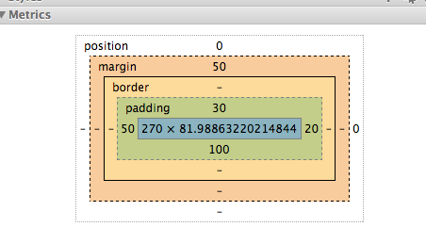

2、CSS 字体
http://www.google.com/fonts/

CSS 属性中通过 font-family 设置文字的字体。
CSS 提供默认的字体，但是不多。如果需要特色的字体，需要通过网络查找。
Google 公司，提供了一套不断扩展的 网页字体库，可以通过 CSS 调用
Google Font
使用步骤：
(1)找到喜欢的字体，点击 “Quick Use”
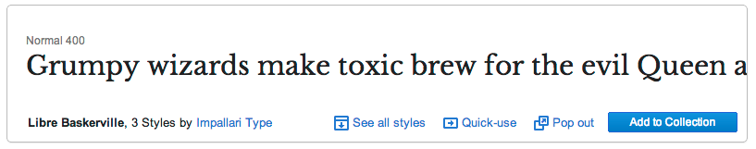
(2)复制 css link 代码，粘贴到我的网页 <head>中
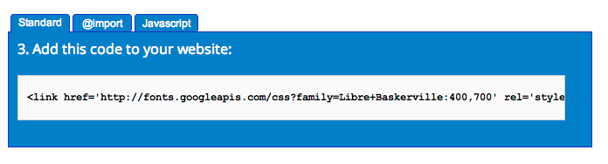
(3)在需要改变字体的地方，设置字体
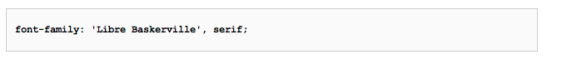

3、CSS 新特性—圆角、阴影
http://slides.html5rocks.com

http://www.cuttherope.ie/

CSS 圆角：
CSS 3 增加了一个属性，能够很轻松的设置任何元素的四个角为不同度数的圆角。
border-radius: 200px;

CSS 阴影：
Css3 增加 shadow 属性，能够给文字，div 块加 阴影效果
text-shadow: rgba(64, 64, 64, 0.5);
box-shadow: rgba(0, 0, 128, 0.25);

CSS 放射 渐变

